Краткосрочный план урока №10

Раздел: Героический эпос

Дата: «___________»____2020___г. |  |  | ФИО учителя: Грищенко И.Г.
Класс: 5 «Б»  Урок 10 |  |  | Количество присутствующих: | Количество отсутствующих:
Тема |  |  | Историческая основа стихотворения М. Ю. Лермонтова «Бородино»
Цели обучения: |  |  | 5.1.2.1Иметь общее понятие о произведении, осмысливать тему  5.1.4.1 составлять простой план  5.1.6.1 давать краткий и полный ответ на вопрос
Ход урока
Этапы урока | Действия педагога | Действия учеников |  |  | Оценивание | Ресурсы
Начало урока | Приветствие. Создание коллаборативной среды. | «Кувшин счастья». |  |  |  | Эмоциональный настрой.
 | Определение темы и цели урока  II. Актуализация знаний.  - Как вы думаете, чем может гордиться человек, проживший жизнь?  - На ваш взгляд, ребята, что может является предметом гордости всего народа?  - Как вы понимаете слова эпиграфа?  В ряду писателей «золотого века» русской литературы вслед за Пушкиным стоит имя М.Ю.Лермонтова, прожившего очень короткую жизнь, но успевшего написать такие произведения, которые являются предметом гордости русского человека. Одним из них является стихотворение "Бородино", с исторической основой которого мы познакомимся на этом уроке.  - Давайте попробуем определить цели нашего урока?  На уроке вы узнаете о великом русском поэте М.Ю.Лермонтове, получите исторические знания о войне 1812 года, обогатите свой словарный запас, будете учиться выразительному чтению стихотворного текста.  - Работа с таблицей «Знаю, узнал, хочу узнать» (заполнение 1 столбика)  - Ребята, что вы знаете о войне 1812 года? | Приветствуют учителя, отвечают на вопросы учителя, записывают тему урока и эпиграф:  «Народ, не знающий своего прошлого, не имеет будущего.» (М.Ломоносов)  Формулируют цели урока.  Заполняют1 столбик таблицы в паре  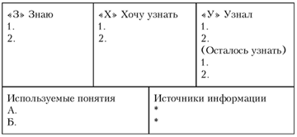 |  |  | ФО Похвала учителя
Середина урока | - Чтение статьи о М.Ю. Лермонтове в учебнике.  - Какие факты о жизни М.Ю. Лермонтова вам показались интересными?  - Почему у Лермонтова возник интерес к Бородинской битве?  - Экскурс в историю. Историческая справка о войне 1812 года.  - Заполнение таблицы-синтез «Кто? Что? Где? Когда? Почему?»  - Словарная работа текстом с баллады «Бородино»  Кивер,лафет,картечь,уланы,драгуны,редут,бивак,хват.булат,басурман.  - Прослушивание стихотворения «Бородино» в художественном исполнении c демонстрацией слайдов к каждой строфе.  -Какие чувства вызывает у вас рассказ старого солдата?  - Работа с таблицей «Знаю, узнал, хочу узнать» (заполнение 2 столбика). | Читают материал учебника, записывают самые интересные моменты (не менее 5 или 7 в зависимости от способностей учащихся).  Слушают рассказ учителя, который сопровождается презентацией  Заполняют таблицу- синтез в группе.  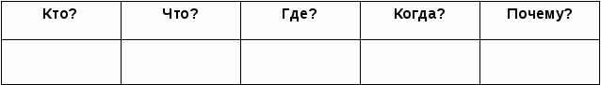  Знакомятся с лексическим значением слов  Слушают выразительное чтение стихотворения, делятся первыми впечатлениями об услышанном.  Заполняют 2 столбик таблицы в паре |  |  | ФО Похвала учителя  ФО Взаимооценивание  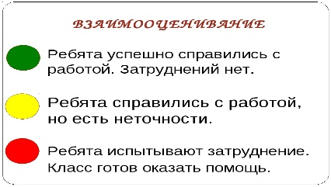  ФО Похвала учителя | Учебник «Русская литература»,издательство «Атамура» страницы 27-28  Презентация «Историческая основа стихотворения «Бородино»  Диафильм «Бородино»  https://www.youtube.com/watch?v=SuDvCaRDWcw
 | Физминутка  Вы, наверное, устали?  Вы, наверное, устали?  Ну, тогда все дружно встали.  Ножками потопали,  Ручками похлопали.  Покрутились, повертелись  И за парты все уселись.  Глазки крепко закрываем,  Дружно до 5 считаем.  Открываем, поморгаем  И работать продолжаем. |  |  |  | ФО Похвала учителя | Физминутка «Вы, наверное, устали?»
 | Закрепление  Работа в группах  - Восстанавливаем события - подбираем цитаты  - Выясним, как отразились исторические факты в стихотворении.  Задание следующее: соотнесите исторические данные с текстом стихотворения М.Ю.Лермонтова, выделите в стихотворении нужные части, подберите цитаты.  Цитаты из исторической справки Цитаты из стихотворения  После того, как русская армия оставила Смоленск, началось отступление к Москве «Мы долго молча отступали…»  3 сентября (22 августа) армия расположилась у села Бородино, на заранее избранной позиции, где М.И.Кутузов решил дать армии Наполеона решительное сражение. «И вот нашли большое поле…»  5 сентября (24 августа) 1812 года за 2 дня до решающей битвы, состоялась битва за шевардинский редут, которая позволила М.И. Кутузову разгадать замысел противника и перед сражением усилить армию П.И.Багратиона «Два дня мы были в перестрелке…»  25 августа (6 сентября )1812 года обе стороны проводили генеральную подготовку к сражению. Войска занимались последними штрихами оборонительных позиций, генералы пытались узнать что-то новое о замыслах противника, солдаты готовились к бою. «Прилег вздремнуть я у лафета…»  Бородинское сражение началось 7 сентября (26 августа )1812 года ранним утром в 5 часов 30 минут с артиллерийского обстрела левого фланга русских войск и выдвижения французской пехоты на центр, расположенный в селе Бородино «Ну ж был денек!..»  Бородинское сражение стало самой кровопролитной битвой в истории 19 века. Каждая из сторон потеряла порядка 25 процентов своей армии. Армия Наполеона потеряла убитыми и ранеными свыше 50 тысяч человек. Потери русской армии достигали 44 тысяч человек. «Вам не видать таких сражений…»  Развить успех Наполеон не смог и отвел войска на исходные позиции. «Изведал враг в тот день немало…»  Бонапарт отступил к Горкам, чтобы дать армии отдохнуть. Ожидалось, что это небольшая пауза перед решающим сражением. Французы готовились утром продолжить бой. «Вот затрещали барабаны…»  Бородинское сражение победителя не вывело. Однако, был развеян миф о непобедимости наполеоновской армии. 1 сентября 1812 года был проведён совет в Филях, на котором было принято решение позволить Наполеону занять Москву. «Когда б на то не Божья воля, Не отдали б Москвы!»  Вывод: Основные эпизоды Бородинского сражения, описанные в стихотворении, полностью совпадают с исторической справкой. Следовательно, поэт в основу стихотворения положил реальные исторические факты.  2 Индивидуальная работа  Составляем план.  - Озаглавьте эпизоды баллады. Составьте простой план к стихотворению. | Обсуждают полученное задание, выполняют работу в группе, презентуют классу.  Цитаты из исторической справки Цитаты из стихотворения  После того, как русская армия оставила Смоленск, началось отступление к Москве  3 сентября (22 августа) армия расположилась у села Бородино, на заранее избранной позиции, где М.И.Кутузов решил дать армии Наполеона решительное сражение.  5 сентября (24 августа) 1812 года за 2 дня до решающей битвы, состоялась битва за шевардинский редут, которая позволила М.И. Кутузову разгадать замысел противника и перед сражением усилить армию П.И.Багратиона  25 августа (6 сентября )1812 года обе стороны проводили генеральную подготовку к сражению. Войска занимались последними штрихами оборонительных позиций, генералы пытались узнать что-то новое о замыслах противника, солдаты готовились к бою.  Бородинское сражение началось 7 сентября (26 августа )1812 года ранним утром в 5 часов 30 минут с артиллерийского обстрела левого фланга русских войск и выдвижения французской пехоты на центр, расположенный в селе Бородино  Бородинское сражение стало самой кровопролитной битвой в истории 19 века. Каждая из сторон потеряла порядка 25 процентов своей армии. Армия Наполеона потеряла убитыми и ранеными свыше 50 тысяч человек. Потери русской армии достигали 44 тысяч человек.  Развить успех Наполеон не смог и отвел войска на исходные позиции.  Бонапарт отступил к Горкам, чтобы дать армии отдохнуть. Ожидалось, что это будет небольшая пауза перед решающим сражением. Французы готовились утром продолжить бой.  Бородинское сражение победителя не вывело. Однако, был развеян миф о непобедимости наполеоновской армии. 1 сентября 1812 года был проведён совет в Филях, на котором было принято решение позволить Наполеону занять Москву.  Составляют простой план (индивидуально) |  |  | ФО Ваимооценивание «Две звезды, одно пожелание»  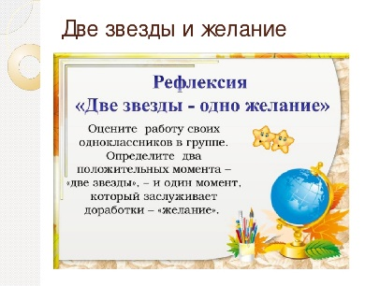  ФО Проверка учителем | Раздаточный материал для работы в группе, учебник
Конец урока | 1.Работа с таблицей «Знаю, узнал, хочу узнать» (заполнение 3 столбика)  .  2.Тест по произведению «Бородино»  (Приложение №1) | Заполняют 3 столбик таблицы в паре  Выполняют тестовые задания |  |  | 1 Самопроверка по слайду   | Приложение №1
 | Рефлексия | 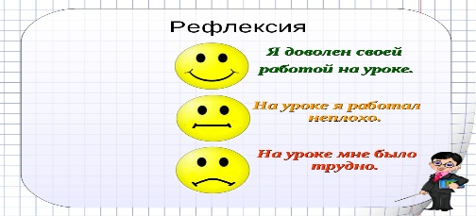
Обратная связь
1. Подготовить выразительное чтение стихотворения «Бородино»;
2. составить небольшой рассказ о том, каким вы представляете артиллериста-ветерана

Приложение №1

ТЕСТ по стихотворению М.Ю. Лермонтова «БОРОДИНО»

Задание: выберите правильный ответ.
- Лермонтов написал стихотворение «Бородино», потому что… | а) сам был участником сражения;  б) наступила 25-ая годовщина сражения;  в) ненавидел французов.
- Бой назван Бородинским… | а) о фамилии композитора Бородина;  б) по названию села, возле которого он был;  в) по названию хлеба.
- Бородинское сражение было в… | а) 1941;  б) 1912;  в) 1812.
4. Кто был во время Бородинского сражения главнокомандующим в русской армии? | а) Александр Суворов;  б) Пётр I;  в) Михаил Илларионович  Кутузов. | 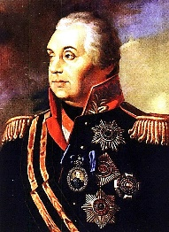
- Расположите события в том порядке, как они описаны в стихотворении. | а) «Тогда считать мы стали раны, товарищей считать»;  б) просьба молодого солдата;  в) «Пора добраться до картечи».
- Булат - это... | а) колющее оружие с длинным клинком;  б) оружие из булатной стали – стали особой закалки;  в) старинное оружие крупного калибра с фитильным замком.
- Басурманы - это… | а) чужие люди, враги;  б) жители одного населённого пункта;  в) высшее офицерское звание.
- Уланы, драгуны - это... | а) солдаты конных полков;  б) офицеры при военном начальнике для выполнения особо важных поручений;  в) военнослужащие при генералах.
- Кивер - это… | а) штык, применяемый в рукопашном бою;  б) высокий головной убор из твёрдой кожи;  в) длинный (или до колен) мохнатый плащ из тонкого войлока.
- Картечь - это... | а) артиллерийская пушка;  б) огнестрельное оружие;  в) артиллерийский снаряд.
- Редут - это... | а) земляное укрепление на поле боя;  б) боевой станок, на котором укрепляется ствол орудия;  в) овраг с пологими склонами.

